體格缺點學生列冊矯治追蹤
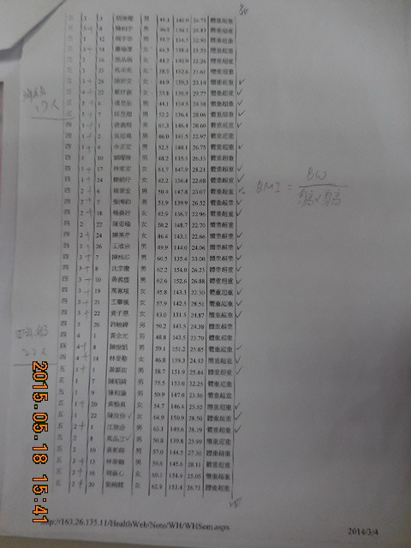 | 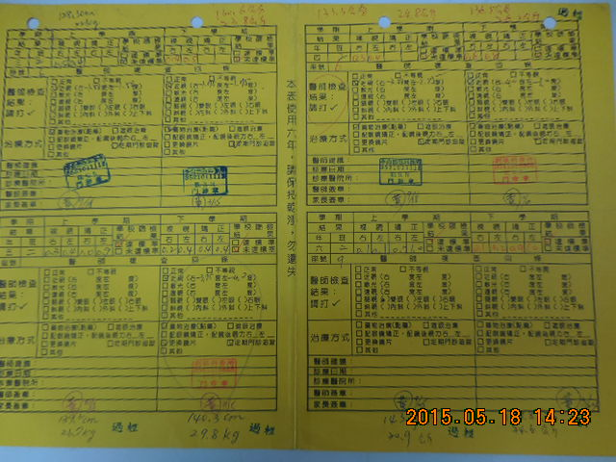
體中過重學生列冊 | 就醫矯治記錄
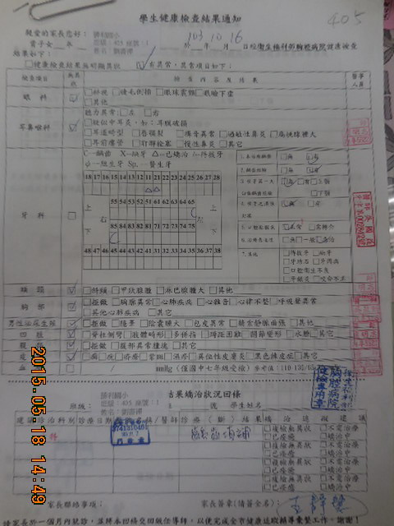 | 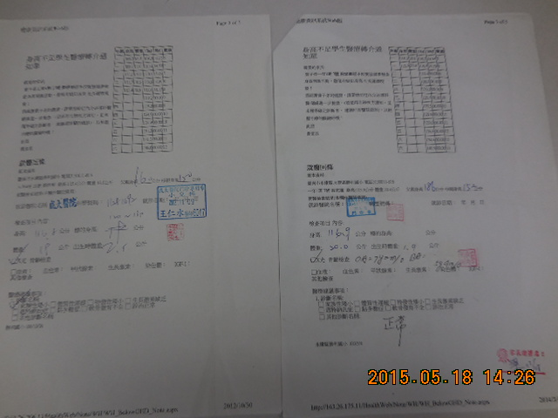
學生健檢結果報告 | 轉介就醫記錄

